PELERINAJ LA PRISLOP
PE URMELE PARINTELUI ARSENIE BOCA
18-19 OCTOMBRIE 2025
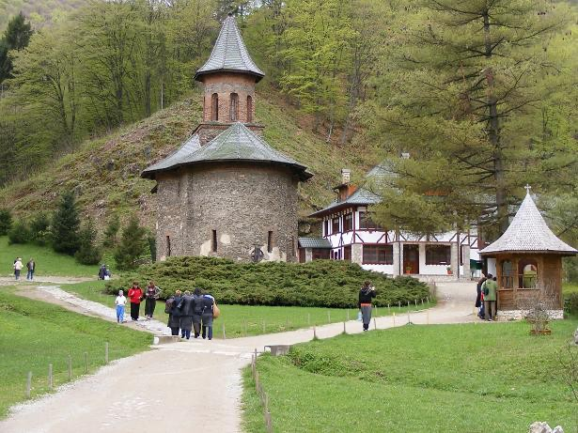

Aşezată într-o poiană, înconjurată de un peisaj mirific, Mânăstirea Prislop se află la 13 km de Haţeg. De aproape şapte secole, ea reprezintă unul din cele mai importante aşezăminte religioase ortodoxe din Transilvania. Pe lângă frumuseţea şi unicitatea construcţiei bisericeşti, ridicată, prin strădania celor trei mari ctitori (Părintele Nicodim, Domniţa Zamfira şi Părintele Arsenie Boca), locaţia atrage ca un magnet mii şi mii de credincioşi din întreaga ţară, veniţi aici pentru a înţelege o parte cât de mică din ceea ce a însemnat, şi mai ales, înseamnă încă, spiritul “Sfântului Ardealului” Parintele Arsenie Boca.

PERIOADA | NR. NOPTI | TARIF
18-19 OCTOMBRIE | 2 zile/ 1 noapte | 570 Ron/pers

TARIFUL INCLUDE:
- Transport cu autocarul Bucuresti– Busteni-Rasnov-Fagaras-Sambata de Sus-Sibiu-Sebes-Orastie- Hunedoara-
Manastirea Prislop- Petrosani-Manastirea Lainici- Horezu -Pitesti- Bucuresti (930km)
- cazare in camere duble/triple la hotel 2- 3* cu demipensiune (cina si mic dejun) inclusa;
- vizita la principalele manastiri din program;
- Ghid insotitor pe tot parcursul desfasurarii programului

TARIFUL NU INCLUDE:
- Intrarile la obiectivele turistice din program si cele ce nu sunt mentionate in program;
- Cheltuieli personale.

ZIUA I- sambata: ruta Bucuresti– Busteni-Rasnov-Fagaras-Sambata de Sus-Sibiu-Sebes-Orastie-Hunedoara (470 km)

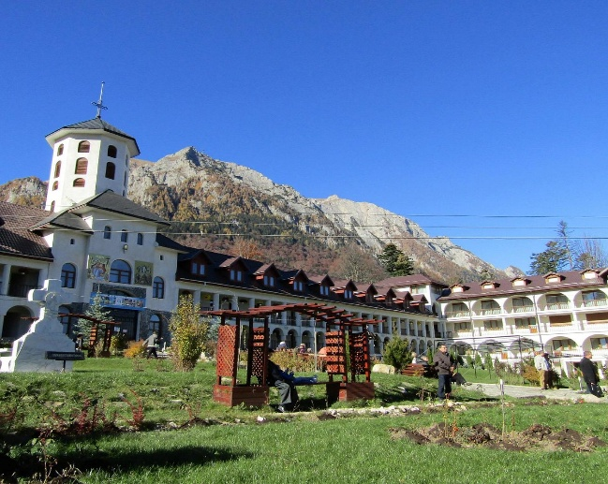
Plecare din Bucuresti la locul si ora stabilita de comun acord.
Ne deplasam spre Ploiesti si apoi pe Valea Prahovei cu oprire la Busteni-la Mănăstirea Caraiman.
Mănăstirea „Înălţarea Sfintei Cruci” - Caraiman este înființată în anul 1998, la inițiativa Preacuviosului Părinte Gherontie Puiu. Este situată pe Valea Prahovei în orașul Bușteni, la poalele Munţilor Bucegi, într-o poiană care are în mijlocul ei un brad cu o formă aparte.
Mănăstirea Caraiman este situată la o altitudine de aprox. 900 m, fiind printre cele mai mari altitudini în care s-a construit un locaș de cult în țara noastră.
Ctitorul Mănăstirii Caraiman, Părintele Gherontie Puiu, în vremea când era bolnav și a fost internat în spital, a avut un vis în care a văzut-o pe Maica Domnului care i-a spus: „Vei găsi un brad cu şase ramuri, lângă o apă curgătoare, pe un plai de unde se vede marea Cruce. Acolo să faci mănăstirea!”.
În urma acestui vis părintele Gherontie Puiu, cu ajutorul Maicii Domnului, a găsit locul indicat de Ea în această zonă minunată a României de pe Valea Prahovei. Munţii îmbrăcaţi în verdele sincer al brazilor sunt ca o fortificaţie ce ocrotesc poiana în care se va construi mănăstirea. Culoarea senină a cerului îţi induce o stare de pace, iar Crucea din vârful Caraimanului este ca un mesager al credinţei ce priveşte în poiana însorită.
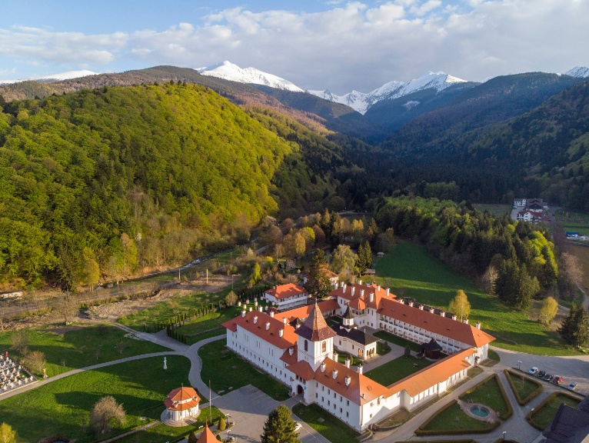
Plecam spre Rasnov si Fagaras si ne oprim sa vizitam Mănăstirea Brâncoveanu Sâmbăta de Sus

La poalele Munţilor Făgăraş şi la 30 de kilometri de oraşul Făgăraş, în locul numit adeseori Poiana Branişti, într-un peisaj de basm, se ridică Mănăstirea brâncovenească de la Sâmbăta de Sus, una dintre cele mai importante ctitorii ale Ţării Făgăraşului, un adevărat pilon al ortodoxiei din Ardeal. Tot la acest aşezământ monahal au rămas mărturii de preţ despre anii în care părintele Arsenie Boca, considerat de mulți dintre credincioșii creștini ortodocși „Sfântul Ardealului”, a fost aici stareţ.
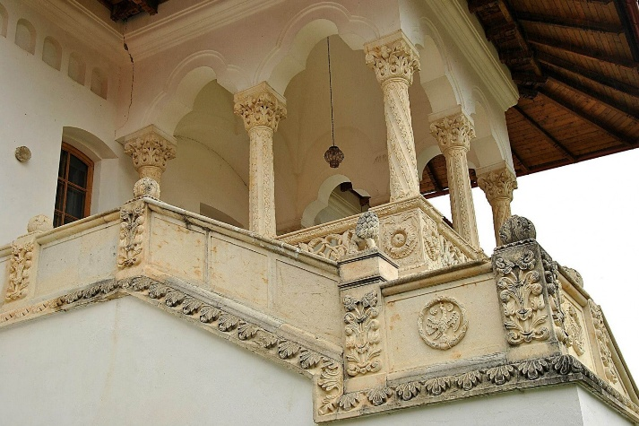
În contextul în care viaţa monahală din Ţara Făgăraşului s-a dezvoltat pe fundamentul unor vechi aşezări mănăstireşti ce au apărut în peisajul ecleziastic local, încă din primii ani ai pătrunderii creştinismului pe aceste meleaguri, Mănăstirea Voievodului Constantin Brâncoveanu de la Sâmbăta de Sus a constituit o excepţie în istoria dezvoltării mănăstirilor şi schiturilor din această zonă.
Înzestrată cu un domeniu destul de vast, mănăstirea de aici a fost, la fel ca majoritatea lăcaşurilor de cult din Ţara Românească, în atenţia marilor personalităţi ale vremurilor, marele domnitor Constantin Brâncoveanu construind ansamblul în vecinătatea palatului unde plănuise să se retragă cu întreaga familie.
După ce în anul 1939 petrece trei luni la Schitul Românesc Prodromu de la Muntele Athos, Parintele Arsenie Boca este închinoviat la Mănăstirea Sâmbăta de Sus, în Vinerea Izvorului Tămăduirii din anul 1940, fiind tuns în monahism. În acel moment, el declanşează aici ceea ce s-a numit „mişcarea de reînviere duhovnicească de la Sâmbăta”, despre care Nichifor Crainic spunea: „Ce vreme înălţătoare când toată ţara lui Avram Iancu se mişca în pelerinaj, cântând cu zăpada până la piept, spre Sâmbăta de Sus, ctitoria voievodului martir Constantin Brâncoveanu!”.
Un rol important îl are Mănăstirea Brâncoveanu şi pe planul vieţii duhovniceşti, predicile, cuvântările, conferinţele duhovniceşti ale părintelui Arhim. Teofil Părăian, ţinute în ţară şi străinătate, au făcut ca Mănăstirea Brâncoveanu să fie un adevărat centru de spiritualitate şi cultură cunoscut în toată lumea creştină)

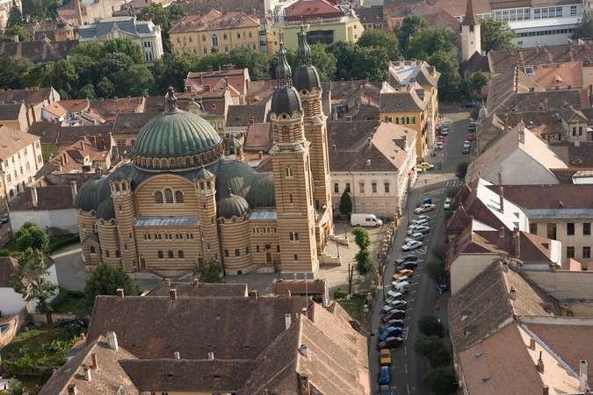
Ne indreptam apoi spre Sibiu unde vizitam Catedrala Mitopolitana si ne inchinam la moastele Sfantului Andrei Saguna.
Catedrala Mitropolitană din Sibiu este unul dintre cele mai impunătoare și semnificative edificii religioase ortodoxe din România, cu o valoare istorică, spirituală și arhitecturală incontestabilă. Situată în inima orașului Hermannstadt (Sibiu), catedrala se înalță pe locul unei vechi biserici grecești, ridicată la sfârșitul secolului al XVIII-lea, într-o perioadă în care comunitățile ortodoxe căutau să-și afirme identitatea religioasă într-un context marcat de influențe politice și culturale multiple.
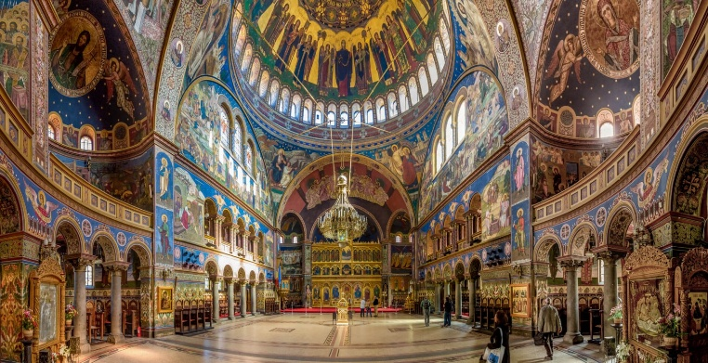
Noua construcție a fost inițiată și susținută de mitropolitul Ioan Mețianu, o figură marcantă a Bisericii Ortodoxe Române din Transilvania și Ungaria la începutul secolului XX. Ctitor al Catedralei Mitropolitane, Mețianu a urmărit prin acest proiect nu doar înlocuirea vechii biserici grecești, ci și ridicarea unei catedrale care să exprime vizibil forța și stabilitatea ortodoxiei românești din zonă. Lucrările de construcție s-au desfășurat între anii 1902 și 1906, iar arhitectura aleasă reflectă influențele stilului bizantin, adaptat specificului local ardelean.
Edificiul a fost proiectat inspirându-se după modelul Catedralei „Sfânta Sofia” din Constantinopol, păstrând structura unei cruci grecești, cu patru turnuri, dintre care cel central este dominant, simbolizând prezența divină. Cupola centrală, boltită și monumentală, este susținută de pilaștri masivi, în timp ce interiorul este decorat cu fresce în stil neobizantin, icoane de mare valoare artistică și un iconostas sculptat din lemn de tei, împodobit cu foiță de aur.
În prezent, Catedrala Mitropolitană se află pe Lista monumentelor istorice din județul Sibiu, fiind protejată ca bun de patrimoniu național. Poziționată în imediata apropiere a Pieței Mari și a centrului vechi al orașului, catedrala atrage anual mii de turiști și pelerini, fascinați de grandoarea construcției și de liniștea pe care o emană lăcașul.

Tur pietonal in centrul vechi din Sibiu: Podul Minciunilor, Biserica Catolica, Biserica Evanghelica
Acest tur pietonal de 2–3 ore include principalele obiective din centrul vechi al Sibiului: Podul Minciunilor, Biserica Romano-Catolică și Biserica Evanghelică, dar și câteva bonusuri mai puțin cunoscute, precum Pasajul Scărilor și Turnurile Cetății.

Piața Mare- Punctul de pornire al turului. Aici se află Turnul Sfatului, Casa Brukenthal și clădiri istorice spectaculoase. Piața este centrul cultural și turistic al Sibiului.
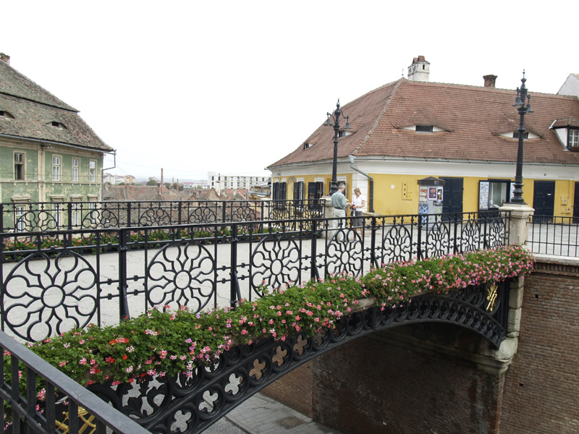
Biserica Romano-Catolică „Sfânta Treime” Construită între 1726–1733 în stil baroc vienez, această biserică impresionează prin interiorul luminos și picturile sale. Turnul său are aproximativ 47 de metri.
Construită între 1726–1733 în stil baroc vienez, această biserică impresionează prin interiorul luminos și

Piața Mică și Podul Minciunilor- Piața Mică este înconjurată de clădiri cu acoperișuri faimoase pentru „ochii Sibiului”. Podul Minciunilor, construit în 1859 din fontă, este primul pod de acest tip din România și unul dintre simbolurile orașului.

Biserica Evanghelică (Catedrala Sf. Maria)- Catedrala gotică datează din 1520 și are un turn înalt de 73 m, vizibil din întreaga zonă. În interior se află cristelnița de bronz din 1438 și o orgă barocă impresionantă.

Mai putem admira:
- Pasajul Scărilor – un colț medieval
- Turnurile Olarilor și Dulgherilor – parte din vechile ziduri de apărare.
- Strada Nicolae Bălcescu – pietonală, plină de viață.
- Muzeul Farmaciei – cu exponate medievale rare.

Plecam apoi pe directia Sebes – Orastie, cu cazare si cina la Deva sau Hunedoara (in functie de disponibilitatea hotelului).
Cazare si cina hotel Rusca 3* din Hunedoara.

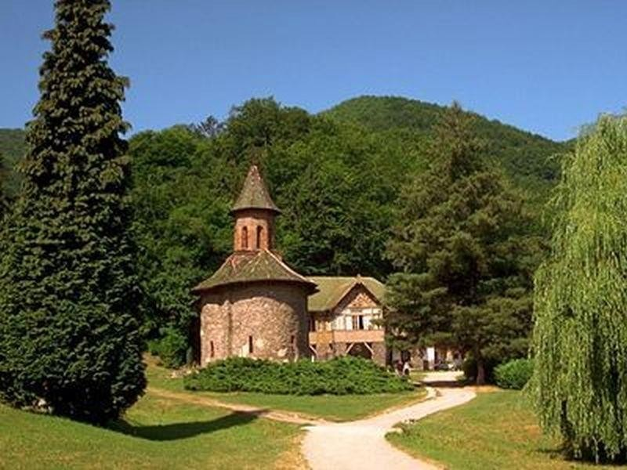
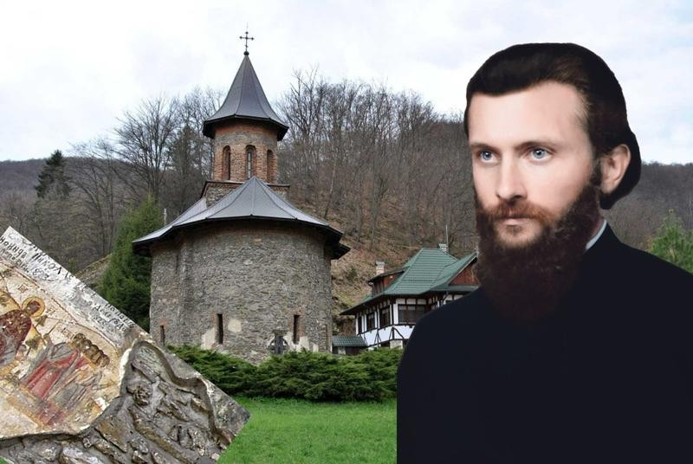
v ZIUA II- duminica: Hunedoara– Manastirea Prislop (Hateg – jud. Hunedoara) -Petrosani-Manastirea Lainici-Horezu -Pitesti- Bucuresti (440km)
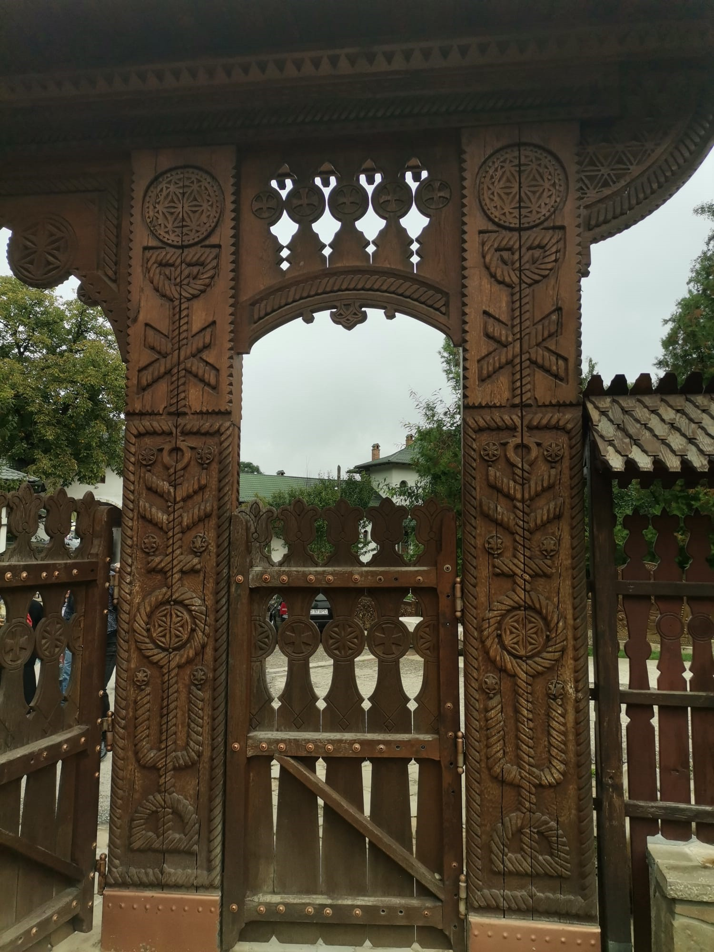
Micul dejun. Ne indreptam spre Mânăstirea Prislop (Hateg – jud. Hunedoara), locul unde se află mormântul Parintelui Arsenie Boca, printre cele mai importante locuri de pelerinaj din Romania.
Ajungand la Prislop, intram pe Poarta in stil Maramuresean sculptata de Parintele Arsenie Boca, unde ne-a fost lasat cel mai important testament al neamului romanesc. Fiecare simbol de pe aceasta poarta reprezinta un mesaj al Parintelui Arsenie Boca pentru intregul popor roman.
Manastirea Prislop este cunoscuta si sub numele de "Silvas", dupa satul Silvasu de Sus, gasit pentru prima data in documente in anul 1360. La 200 de metri de actuala biserica se afla locul numit "La Manastirea Batrana", dovada existentei acolo a unei manastiri mai vechi, din lemn.
Există o singură mărturie care este consemnată despre prezența lui Nicodim de la Tismana, în Ungaria medievală. Ea este însemnarea de pe Evangheliarul său: „Această Sfântă Evanghelie a scris-o popa Nicodim în Țara Ungurească în 1404-1405”. Lui Nicodim tradiția i-a pus în seamă un lung șir de alte mănăstiri care au fost întemeiate ulterior. În adevăr, nici cea mai mică relație nu se poate face între Prislop și Nicodim de la Tismana.
De-a lungul timpului mii de pelerini au ajuns la aceasta manastire vestita, unde se roaga si unde s-au intamplat multe minuni, inca nescrise. Manastirea Prislop poate fi numita „Calea spre Dumnezeu”. Manastirea Prislop este un loc binecuvantat de Dumnezeu, iar poenita ei este considerata „Poeniţa Maicii Domnului”.

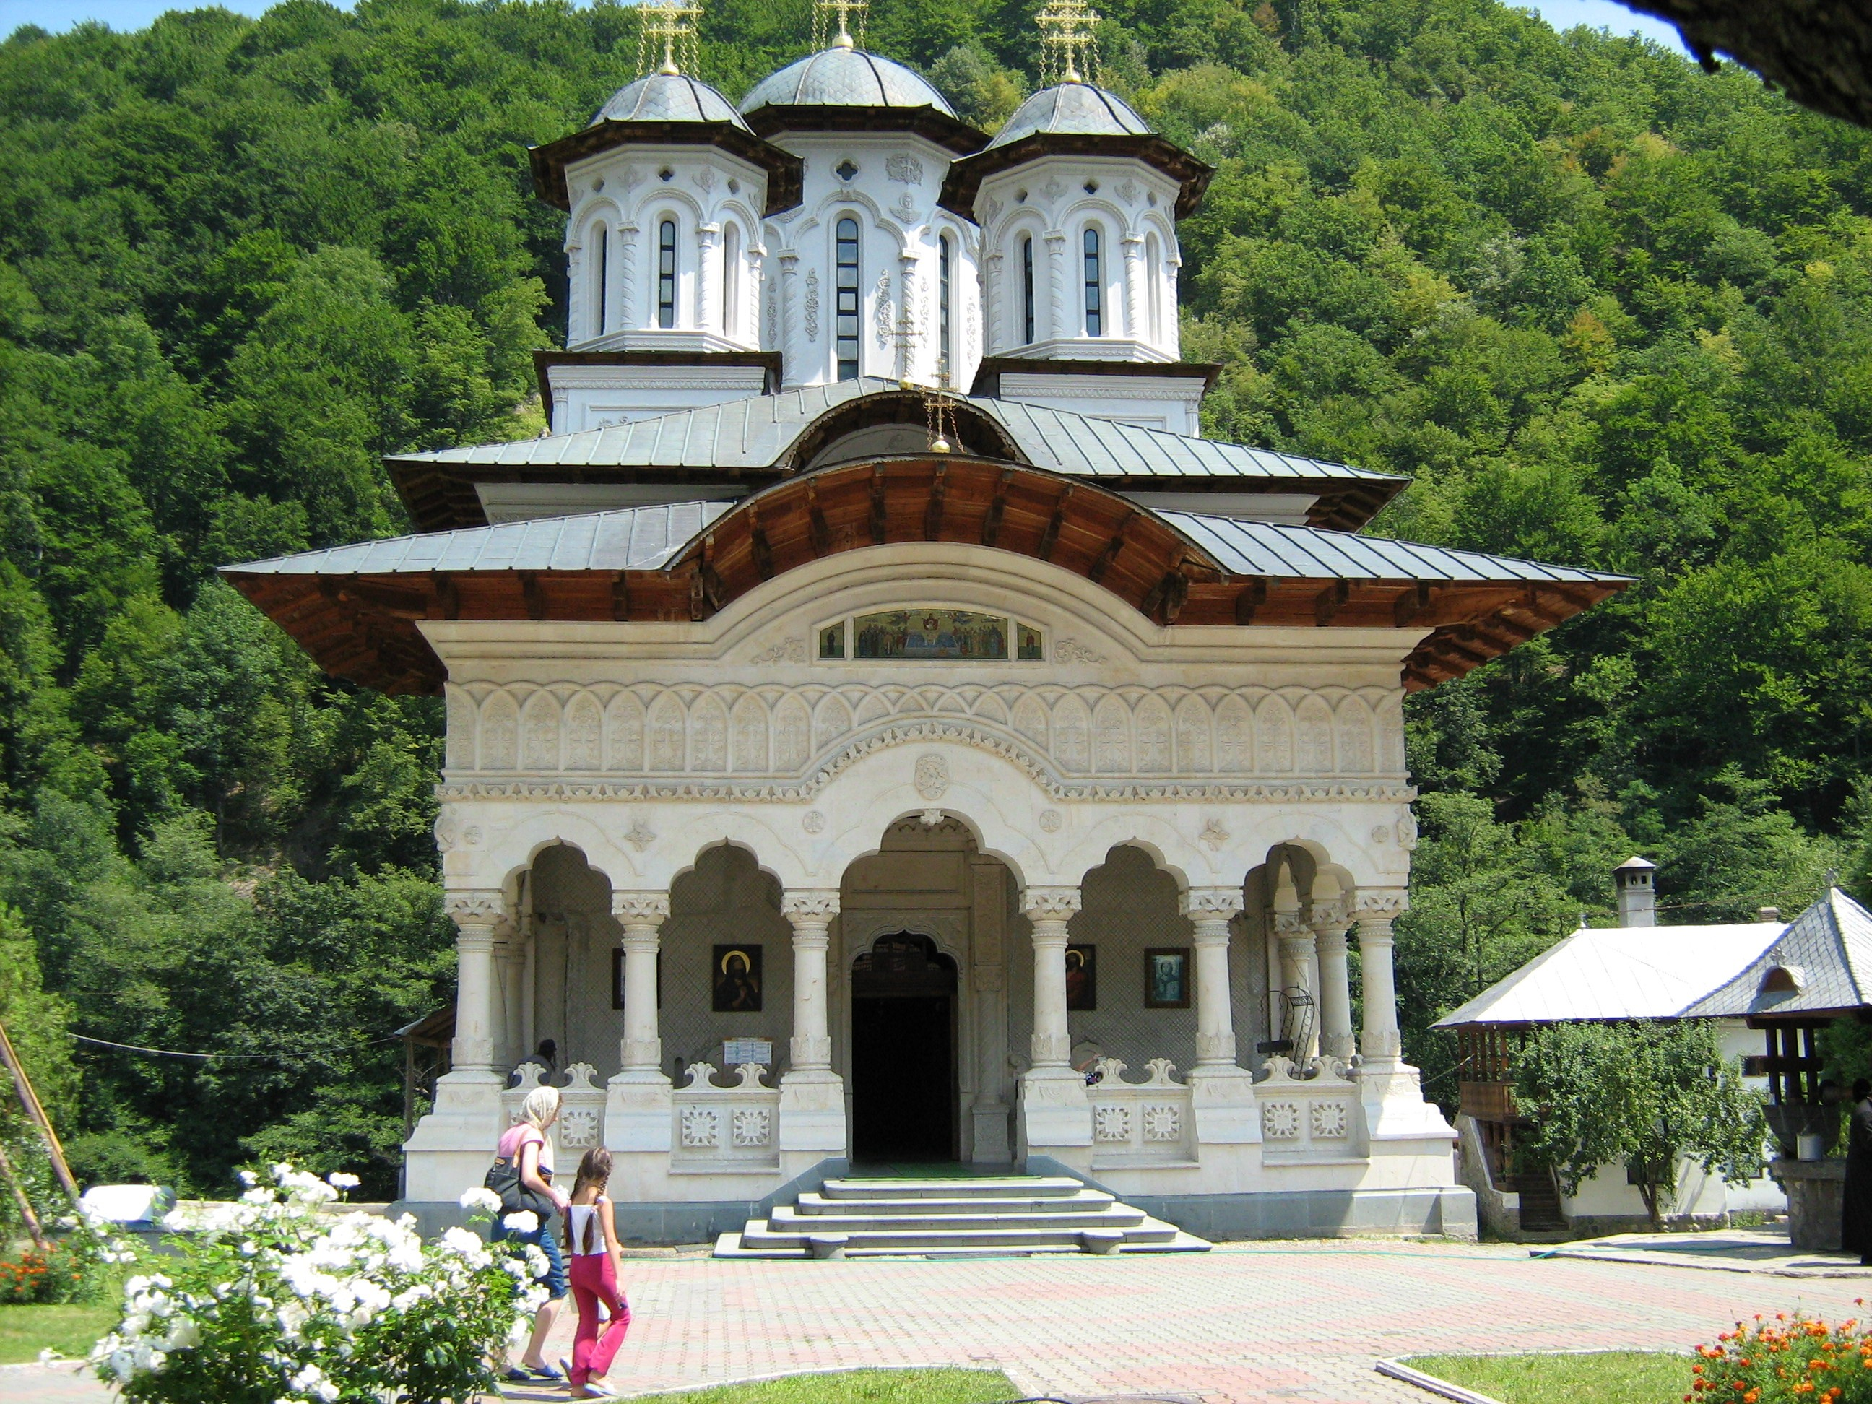
Apoi ne indreptam prin defileul Jiului spre Petrosani pentru a ajunge apoi la Mânăstirea Lainici, mănăstire de călugări situată în defileul Jiului si aparține de Arhiepiscopia Craiovei, Mitropolia Olteniei. Mănăstirea are hramul Intrarea în Biserică a Maicii Domnului.
Biserica veche a mânăstirii, construită la începutul secolului al XIX-lea, apare în Lista monumentelor istorice din județul Gorj.
Unul dintre cele mai importante aspecte ale Mănăstirii Lainici este legătura sa cu cultura și istoria spirituală a zonei, fiind un loc de pelerinaj important.
În 2006 pe 23 iulie la mănăstirea Lainici a fost adusă de la Muntele Athos, din mănăstirea Dohiariu, o copie a Icoanei făcătoare de minuni „Gorgoepicuus”, „Grabnic Ascultătoarea”. Această icoană a fost executată special pentru mănăstirea Lainici și este a cincea copie care s-a făcut în ultimii 100 de ani din toată lumea.
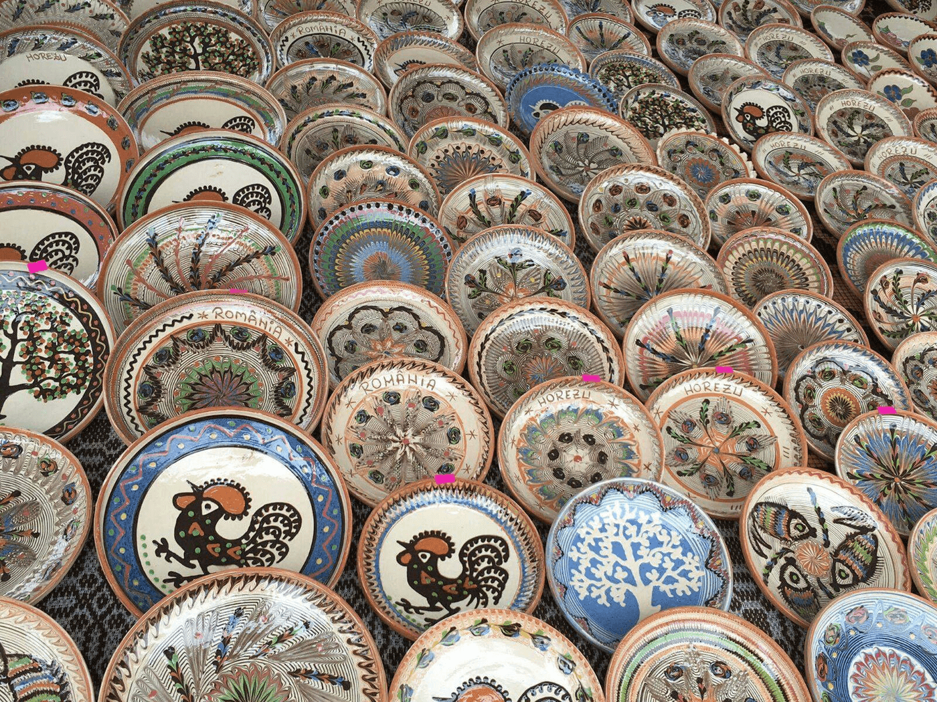
De asemenea, Mănăstirea Lainici este un loc de o mare frumusețe naturală, înconjurat de păduri și munți, fiind o destinație populară pentru cei care caută atât liniște spirituală, cât și un peisaj deosebit.

Scurt popas la Horezu pentru a admira faimoasele creatii de ceramica.
Ceramica de Horezu este recunoscută ca patrimoniu cultural imaterial UNESCO încă din 2012. Fiecare piesă este lucrată manual, cu grijă și migală, de meșteri populari care duc mai departe o tradiție veche de secole.

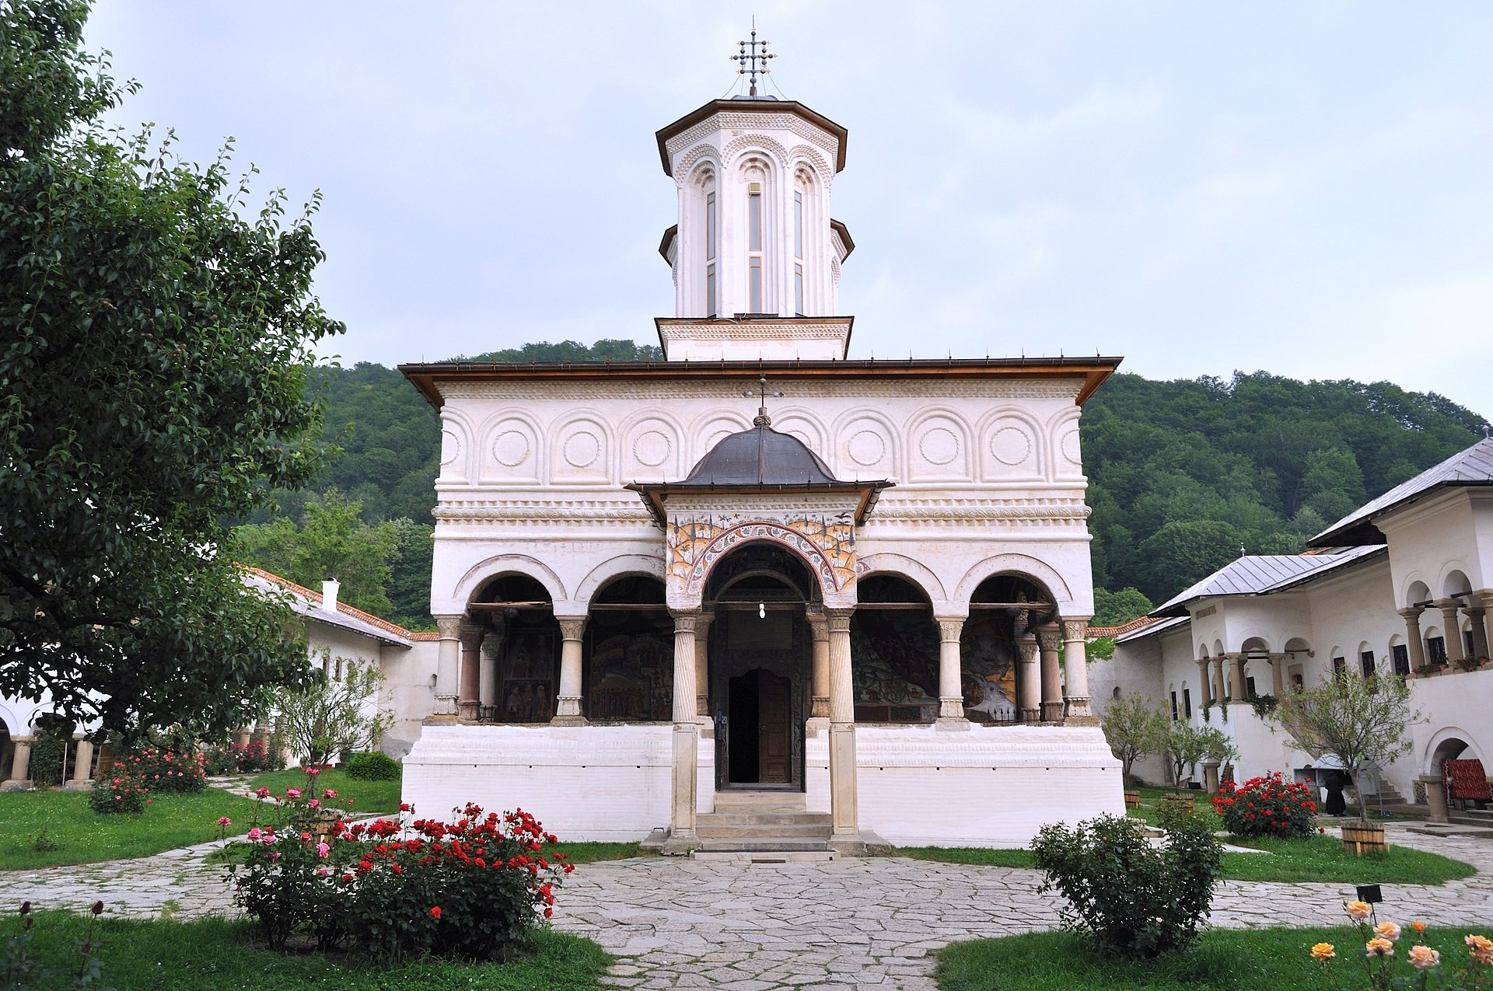
Mânăstirea Hurezi inaltata in 1693 de domnitorului Constantin Brancoveanu, a fost inclusa in 1993 in patrimoniul UNESCO.
Printre manastirile monumente istorice, care impodobesc pamantul romanesc, Manastirea Hurezi este considerata, impreuna cu schiturile sale, ca cel mai reprezentativ complex de arhitectura, pentru „stilul brancovenesc”.
Este asezata in partea de nord a judetului Valcea, la poalele muntilor Capatanii, strajuita de codrii, a carui liniste o tulbura doar cantecul huhurezilor, acele pasari de noapte care au dat, probabil, numele acestor locuri si al manastirii.

Vizitam manastirea Hurezi si apoi plecam spre Bucuresti si sosim dupa ora 21 (in functie de trafic).

Nota: Programul pe zile si ordinea vizitelor se pot modifica, respectand in totalitate vizitele mentionate în program.
Categoria hotelurilor si a mijloacelor de transport este in conformitate cu normele locale.

Tarifele sunt valabile pentru conditiile de mai sus. Modificarea perioadei, a numarului de participanti sau a altor conditii, atrage dupa sine si modificari ale ofertei.

